RESOLUCION N° 059/24

VISTOS:
Que, con fecha 14 de diciembre de 2023, ............................................................................. interpone reclamación ante esta Defensoría del Asegurado (DEFASEG) contra .................................. solicitando se le otorgue la cobertura del SEGURO DE PROTECCIÓN DE TARJETA CON PÓLIZA N° ............................
Que, la señalada reclamación cumple con los requisitos de materia, cuantía y oportunidad establecidos en el reglamento de la DEFASEG (http://www.defaseg.com.pe/reglamento);
Que, conforme al Reglamento de la DEFASEG, atendiendo a la cuantía de la reclamación, que no supera US$ 3,000 (o su equivalente en moneda nacional), esta última puede ser resuelta por un órgano resolutivo unipersonal, el mismo que, en el presente caso, está a cargo de la secretaria técnica;
Que, con fecha 09 de enero de 2024 se corrió traslado de la reclamación a .................................. siendo que el 13 de marzo de 2024 la aseguradora absolvió el respectivo trámite, presentando sus descargos y la documentación correspondiente.
Que, encontrándose el expediente en condiciones para que este Órgano Resolutivo Unipersonal pueda emitir un pronunciamiento, se prescinde de la audiencia de informe oral de conformidad con el artículo 10° del reglamento de la DEFASEG.
Que, en síntesis, la posición del reclamante es la siguiente: a) el movimiento financiero doloso se registró en la tarjeta de crédito BCP con número..............................., registrado en el caso denominado CASO #0020712903; b) el 15 de julio de 2023, se inició el contrato de seguro de protección de tarjeta entre ................................... y su persona, con número de certificado ......................................................, cuyo monto pagado al Banco Continental BBVA fue de US$. 41.00; c) la protección de tarjeta contratada es referida a tarjetas BBVA y de otros bancos; d) el día 02 de agosto, fue vulnerada la cuenta del señor Alcalde con una estafa tecnológica mediante una llamada telefónica, donde se hicieron pasar por representantes del Banco Pichincha para ofrecer prestamos e invitar a descargar un aplicativo donde hacían la simulación de las cuotas a pagar y el tiempo de acuerdo al monto solicitado. Para cual, solo ingresó su número de cuenta del BCP, donde supuestamente realizarían el depósito del préstamo, sin precisar claves personales; e) al apersonarse al Banco Pichincha le indicaron que no hay ningún crédito aprobado y se trataría de un fraude cibernético; f) al dirigirse al BCP le informan que habían vulnerado su clave token y extraído en dos oportunidades dinero de su tarjeta de crédito N°............................... y enviado a su cuenta de ahorros ..................................... (tarjeta débito), a su vez transferido a una cuenta de Interbank n° .............................................. a nombre de ..............................................; g) este hecho fue denunciado en la comisaria de Piura con la denuncia policial n° 27318008 de 4 de agosto de 2023; h) habiendo comunicado y enviado los documentos sustentables requeridos, ................................... se pronuncia con carta .............................. de 10 de octubre de 2023, comunicando que su caso carece de cobertura por tratarse de modalidad de Vishing: h) su cuenta ha sido vulnerada, solamente comunicó en el aplicativo, su DNI, datos personales familiares y N° de cuenta en BCP, que para cualquier transacción es necesario. No precisó claves. Así, el delincuente mediante el aplicativo entró al equipo móvil del señor Alcalde, y ante la fragilidad de seguridad obtuvieron la clave token e hicieron transacciones indebidas; i) se encuentra disconforme con el pronunciamiento de la aseguradora .................................. y solicita que se otorgue el monto correspondiente dispuesto en el contrato para la protección de tarjetas de crédito de otros bancos de US$. 3,460.00.
Que, por su parte y en resumen la compañía de seguros sostiene que: a) conforme se evidencia de la Denuncia Policial, el señor Alcalde fue víctima de fraude en la modalidad de Vishing, luego de brindar sus datos personales a un supuesto funcionario del Banco Pichincha mediante llamada telefónica; b) el motivo del rechazo tuvo su sustento en que el origen del siniestro es una modalidad de Vishing, donde se suplanta la identidad de una empresa, organización o persona de confianza, con el fin de obtener información personal y sensible de la víctima; c) en las exclusiones generales de la Póliza de Protección de Tarjeta contratada por el Sr. Alcalde, se establece que se excluye casos en los que el asegurado actúa negligentemente brindando sus datos personales y/o claves secretas y/o contraseñas y/o códigos SMS por cualquier medio (digital, telefónico, escrito), sin haber existido la utilización de la fuerza por parte de terceros, tal como se puede evidenciar en la sección de “Exclusiones” de la Póliza; d) el Sr. Alcalde no puede alegar el desconocimiento de los términos y condiciones pactados en la contratación del seguro, en tanto que suscribió el contrato en señal de conformidad; e) es principio en materia de derecho de seguros, el de interpretar y aplicar literalmente las condiciones y cláusulas estipuladas en la Póliza, lo cual es lo que venimos a exigir en el presente procedimiento, dado que los términos del contrato son claros en señalar los supuestos que configuran los riesgos coberturables, ningunos de los cuales se ha presentado en el caso que nos ocupa.
CONSIDERANDO:
PRIMERO: Conforme al Reglamento de la Defensoría del Asegurado, la DEFASEG sólo es competente para pronunciarse y resolver las reclamaciones indemnizatorias de los asegurados que hubiesen sido sometidas a su conocimiento, sobre la base de la documentación obrante en el correspondiente expediente y con arreglo a derecho, siempre y cuando las señaladas reclamaciones cumplan los requisitos reglamentarios de materia y cuantía.
SEGUNDO: Asimismo, de acuerdo a su Reglamento, la DEFASEG sólo es competente para pronunciarse y resolver las reclamaciones indemnizatorias de los asegurados que hubiesen sido sometidas a su conocimiento, sobre la base de la documentación obrante en el correspondiente expediente y con arreglo a derecho, siempre y cuando las señaladas reclamaciones cumplan los requisitos reglamentarios de materia, cuantía y oportunidad, de manera que las reclamaciones por materias distintas al otorgamiento de cobertura, como pueden las pretensiones indemnizatorias por daños y perjuicios, por reembolso de gastos, o idoneidad de servicios, son ajenas a la competencia funcional de esta Defensoría.
TERCERO: El artículo 1 de la Ley Nro. 29946 – Ley del Contrato de Seguro dispone que el contrato de seguro es aquel por el que la aseguradora se obliga, mediante el cobro de una prima y para el caso de que se produzca el evento cuyo riesgo es objeto de cobertura, a indemnizar -dentro de los límites pactados- el daño producido al asegurado o a satisfacer un capital, una renta u otras prestaciones convenidas, enmarcado en una póliza que la aseguradora debe entregar al contratante, y cuyos requisitos mínimos están previstos en el artículo 26 de la señalada ley.
CUARTO: El artículo 1361 del Código Civil dispone que los contratos son obligatorios en cuanto se haya expresado en ellos, presumiéndose que lo declarado es lo querido por ambas partes, de manera que la parte que sostenga lo contrario debe probarlo.
QUINTO: En materia procesal, corresponde a quien invoca hechos probar su existencia, carga procesal a la que refiere el artículo 196 del Código Procesal Civil, salvo que se acoja a alguna presunción legal de carácter relativo o absoluto.
SEXTO: De acuerdo a los términos contenidos en el rechazo, la reclamación y en la respectiva absolución, la cuestión controvertida es determinar si el rechazo de cobertura, es justificado o no.
SÉPTIMO: En este caso, conforme a lo señalado en la denuncia policial, con fecha 02 de septiembre de 2023 el señor Alcalde fue víctima de fraude informático, tras recibir una llamada de un supuesto personal del Banco Pichincha quien le ofreció un crédito:

..........................................................................................................................................

Como consecuencia de ello, se realizaron las siguientes operaciones del Banco BCP que el reclamante no reconoce:
................................................................................................................................................

OCTAVO: Que, el asegurado ha presentado el certificado de seguro, en el cual se detallan las siguientes coberturas contratadas:
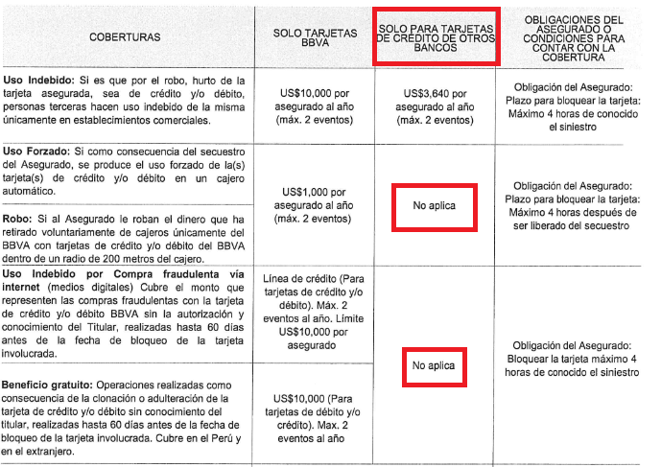
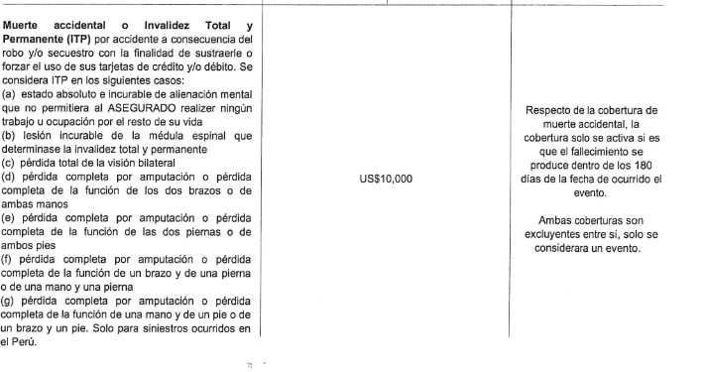
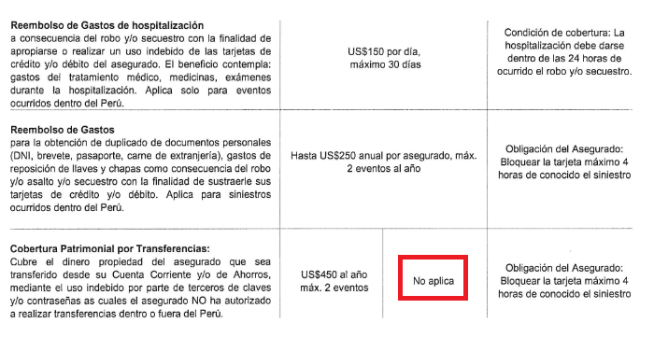
Al respecto, se verifica que nos encontramos ante un seguro con riesgos nombrados, es decir, solamente se cubrirán los riesgos que estén plasmados en la póliza.
Asimismo, es importante indicar que en la medida que el evento ocurrió con una tarjeta del Banco BCP y no del Banco BBVA, solo corresponde analizar las coberturas 1) “Uso Indebido”, 6) “Muerte accidental o Invalidez Total y Permanente”, 7) “Reembolso de Gastos de hospitalización” y 8) “Reembolso de Gastos”, ya que los demás riegos solo están cubiertos para las tarjetas del Banco BBVA.

Que, en el presente caso no ocurrió el robo y/o hurto de la tarjeta asegurada, ni se hizo uso de la misma en establecimientos comerciales (supuesto 1); por el contrario, el evento fue un fraude informático, teniendo el reclamante en todo momento su tarjeta.
Finalmente, las operaciones no reconocidas (transferencias) no encajarían en los supuestos 6, 7, 8 que contempla la póliza.
Un contrato de seguro válidamente emitido obliga a la aseguradora a otorgar cobertura siempre y cuando se cumplan las condiciones pactadas, las mismas que corresponden al riesgo aceptado expresamente en su oportunidad y en razón del cual se estructuró el equilibrio contractual.
Al respecto, es aplicable lo sancionado en la sétima regla interpretativa contenida en el artículo IV de la Ley Nro. 29946 – Ley del Contrato de Seguro: “La cobertura, exclusiones y, en general, la extensión del riesgo, así como los derechos de los beneficiarios, previstos en el contrato de seguro, deben interpretarse literalmente” (lo destacado es nuestro); y, en este sentido, carece de sustento pretender que la aseguradora deba otorgar cobertura a riesgos que no han sido aceptados.
Por lo tanto, de acuerdo con la descripción del siniestro hecha por el propio reclamante, el evento sufrido por él no forma parte del presupuesto de hecho descriptivo de los riesgos cubiertos por el Seguro de Protección de Tarjeta contratado.
Consecuentemente, en el presente caso no se ha probado ninguno de los supuestos de hecho que materializarían la cobertura del seguro contratado, esto es, no se ha demostrado la existencia de un siniestro que deba ser indemnizado bajo el seguro contratado.
NOVENO: Asimismo, ................................... en su carta de rechazo señala que el “en las exclusiones generales de la presente Póliza de Protección de Tarjeta se menciona que se excluye casos en los que el ASEGURADO actúa negligentemente brindando sus datos personales y/o claves secretas y/o contraseñas y/o códigos SMS por cualquier medio (digital, telefónico, escrito), sin haber existido la utilización de la fuerza por parte de terceros”.
Ahora bien, habiendo quedado acreditado que el siniestro no encaja en ninguna de las coberturas contradas, carece de relevancia pronunciarse sobre la oponibilidad de la exclusión y la exclusión invocada.

ATENDIENDO A LO EXPRESADO, ESTE ÓRGANO RESOLUTIVO UNIPERSONAL CONCLUYE SU APRECIACIÓN RAZONADA Y CONJUNTA AL AMPARO DE LO ESTABLECIDO EN EL REGLAMENTO DE LA DEFASEG, POR LO QUE:
RESUELVE:

Declarar INFUNDADA la reclamación interpuesta por ............................................................................. contra ................................... correspondiente al SEGURO DE PROTECCIÓN DE TARJETA CON PÓLIZA N° ..........................., quedando a salvo el derecho de la reclamante para recurrir ante las instancias que consideren pertinentes.

Lima, 16 de abril de 2024
La Secretaria Técnica, como Órgano Resolutivo Unipersonal, emite la presente resolución.
Alicia Martín López – Secretaria Técnica

